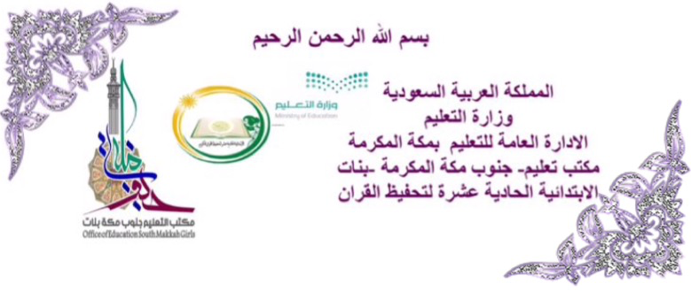
سجل تحضير الجميلة لغتنا سادس
الفصل الدراسي الأول لعام١٤٤١
المعلمة منى بنت عبدالله العجاجي

الأسس العامة التي يقوم عليها التعليم بالمملكة العربية السعودية:
1- الإيمان بالله ربّا وبالإسلام دينا وبمحمد صلى اللّه عليه وسلم نبيًّا و ر سو لاً.
2- التصور الإسلامي الكامل للكون والإنسان والحياة، وأن الوجود كله خاضع لما سنَّه الله تعالى، ليقوم كل مخلوق بوظيفته دون خلل أو اضطراب.
3- الحياة الدنيا مرحلة إنتاج وعمل، يستثمر فيها المسلم طاقاته عن إيمان وهدى للحياة الأبدية الخالدة في الدار الآخرة، فاليوم عمل ولا حساب، وغداً حساب ولا عمل.
4- الرسالة المحمدية هي المنهج الأقوم للحياة الفاضلة التي تحقق السعادة لبني الإنسان، وتنقذ البشرية ممَّا تردت فيه من فساد وشقاء.
5- المثل العليا التي جاء بها الإسلام لقيام حضارة إنسانية رشيدة بناءة تهتدي برسالة محمد صلى الله عليه وسلَّم، لتحقيق العزَّة في الدنيا، والسعادة في الدار الآخرة.
6- الإيمان بالكرامة الإنسانية التي قررها القرآن الكريم وأناط بها القيامِ بأمانة الله في الأرض(وَلَقَد كرمنا بَنِى َءَادَمَ و حملناهم في البر والبحر ورَزَقْناهُم مِّن اَلطَّيباتِ وَفَضَلناهم ْعَلى كثِير مِّمَّن خلقنَا تفضيلا ). " سورة الإسراء، الآية: 70
7- فرص النمو مهيَّأة أمام الطالب للمساهمة في تنمية المجتمع الذي يعيش فيه، ومن ثم الإفادة من هذه التنمية التي شارك فيها.
8- تقرير حق الفتاة في التعليم بما يلائم فطرتها ويعدها لمهمتها في الحياة على أن يتم هذا بحشمة ووقار، وفي ضوء شريعة الإسلام، فإن النساء شقائق الرجال.
9- طلب العلم فرض على كل فرد بحكم الإسلام، ونشره وتيسيره في المراحل المختلفة واجب على الدولة بقدر وسعها وإمكانياتها.
10- العلوم الدينية أساسية في جميع سنوات التعليم الابتدائي والمتوسط والثانوي بفروعه، والثقافة الإسلامية مادة أساسية في جميع سنوات التعليم العالي.
11- توجيه العلوم والمعارف بمختلف أنواعها وموادها
منهجاً وتأليفا وتدريسا وجهة إسلامية في معالجة قضاياها والحكم على نظرياتها وطرق استثمارها، حتى تكون منبثقة من الإسلام، متناسقة مع التفكير الإسلامي السديد.
12- الاستفادة من جميع أنواع المعارف الإنسانية النافعة على ضوء الإسلام، للنهوض بالأمة ورفع مستوى حياتها، فالحكمة ضالة المؤمن أنى وجدها فهو أولى الناس بها.
13- التناسق المنسجم مع العلم والمنهجية التطبيقية (التقنية) باعتبارهما من أهم وسائل التنمية الثقافية والاجتماعية والاقتصادية والصحية، لرفع مستوى أمتنا وبلادنا، والقيام بدورنا في التقدم الثقافي العالمي.
14- ربط التربية والتعليم في جميع المراحل بخطة التنمية العامة للدولهّ.
15- التفاعل الواعي مع التطورات الحضارية العالمية في
ميادين العلوم والثقافة والآداب ، بتتبعها والمشاركة فيها، وتوجيهها بما يعود على المجتمع والإنسانية بالخير والتقدم.
16- الثقة الكاملة بمقومات الأمة الإسلامية وأنها خير أمَّة أُخرجت للناس، والإيمان بوحدتها على اختلاف أجناسها وألوانها وتباين ديارها (إِنَّ هَذه أُمَّتُكُم أُمَّةَ وَحِدَةُ وَأَنَأ ربكم فاعبدون ) سورة ا لأنبياء، 1لآية: 92،.
17- ا لارتباط الوثيق بتاريخ أُمتنا وحضارة ديننا الإسلامي، و ا لإفادة من سير أسلافنا، ليكون ذلك نبراساً لنا في حاضرنا ومستقبلنا.
18- التضامن الإسلامي في سبيل جمع كلمة المسلمين وتعاونهم ودرء الأخطار عنهم.
19- احترام الحقوق العامة التي كفلها الإسلام وشرع حمايتها
حفاظاً على الأمن، وتحقيقاً لاستقرار المجتمع المسلم في: الدين، و النفس، والنسل، و العرض، والعقل، والمال.
20- التكافل الاجتماعي بين أفراد المجتمع: تعاوناً، ومحبة، وإخاء، وإيثاراً للمصلحة العامة على المصلحة الخاصة.
21- النصح المتبادل بين الراعي والرعية بما يكفل الحقوق والواجبات، وينمي الولاء والإخلاص.
22- شخصية المملكة العربية السعودية متميزة بما خصها اللّه به من حراسة مقدسات الإسلام وحفاظها على مهبط الوحي واتخاذها الإسلام عقيدة وعبادة وشريعة ، ودستور حياة ، واستشعار مسؤولياتها العظيمة في قيادة البشرية بالإسلام وهدايتها إلى الخير .
23- الأصل هو أن اللغة العربية لغة التعليم في كافة مواده وجميع مراحله إلا ما اقتضت الضرورة تعليمه بلغة أُخرى.
24- الدعوة إلى الإسلام في مشارق الأرض ومغاربها بالحكمة والموعظة الحسنة من واجبات الدولة والأفراد، وذلك هداية للعالمين، وإخراجاَ لهم من الظلمات إلى النور، وارتفاعا بالبشر في مجال العقيدة إلى مستوى الفكر الإسلامي.
25- الجهاد في سبيل اللّه فريضة محكمة، وسنة متبعة، وضرورة قائمة، وهو ماض إلى يوم القيامة.
26- القوة في أسمى صورها وأشمل معانيها: قوة العقيدة، وقوَّة الخلق، وقوة الجسم (فالمؤمن القوي خير وأحب إلى الله من المؤمن الضعيف، وفي كل خير".

غاية التعليم وأهدافه :
غاية التعليم فهم الإسلام فهما صحيحا متكاملاً، وغرس العقيدة الإسلامية ونشرها، وتزويد الطالب بالقيم والتعاليم الإسلامية وبالمثل العليا، وإكسابه المعارف والمهارات المختلفة، وتنمية الاتجاهات السلوكية البناءة، وتطوير المجتمع اقتصاديا واجتماعيًّا وثقافيا، وتهيئة الفرد ليكون عضواً نافعا في بناء مجتمعه.
الأهداف الإسلامية العامة التي تحقق غاية التعليم :
1- تنمية روح الولاء لشريعة الإسلام، وذلك بالبراءة من كل نظام أو مبدأ يخالف هذه الشريعة، واستقامة الأعمال والتصرفات وفق أحكامها العامة الشاملة.
2- النصيحة لكتاب الله وسنة رسوله بصيانتهما، ورعاية حفظهما، وتعهد علومهما، والعمل بما جاء فيهما.
3- تزويد الفرد بالأفكار والمشاعر والقدرات اللازمة لحمل رسالة الإسلام.
4- تحقيق الخلق القرآني في المسلم والتأكيد على الضوابط الخلقية لاستعمال المعرفة "إنَّما بُعثتُ لأتمّم مكارِمَ الأخْلاقِ ".
5- تربية المواطن المؤمن ليكون لبنة صالحة في بناء أُمته، ويشعر بمسؤولياته لخدمة بلاده والدفاع عنها.
6- تزويد الطالب بالقدر المناسب من المعلومات الثقافية والخبرات المختلفة التي تجعل منه عضواً عاملا في المجتمع.
7- تنمية إحساس الطلاب بمشكلات المجتمع الثقافية والاقتصادية والاجتماعية، وإعدادهم للإسهام في حلها.
8- تأكيد كرامة الفرد وتوفير الفرص المناسبة لتنمية قدراته حتى يستطيع المساهمة في نهضة الأمة.
9- دراسة ما في هذا الكون الفسيح عن عظيم الخلق، وعجيب الصنع، واكتشاف ما ينطوي عليه في أسرار قدرة الخالق للاستفادة منها وتسخيرها لرفع كيان الإسلام لما وإعزاز أمته.
10- بيان الانسجام التام بين العلم والدين في شريعة الإسلام، فإن الإسلام دين ودنيا، والفكر الإسلامي يفي بمطالب الحياة البشرية في أرقى صورها في كل عصر.
11- تكوين الفكر الإسلامي المنهجي لدى الأفراد، ليصدروا عن تصور إسلامي موحد فيما يتعلق بالكون والإنسان والحياة، وما يتفرع عنها من تفصيلات.
12- رفع مستوى الصحة النفسية بإحلال السكينة في نفس الطالب،وتهيئة الجو المدرسي المناسب .
13- تشجيع وتنمية روح البحث والتفكير العلميين، وتقوية القدرة على المشاهدة والتأمل، وتبصير الطلاب
بآيات اللّه في الكون وما فيه، وإدراك حكمة اللّه في خلقه لتمكين الفرد من الاضطلاع بدوره الفعال في بناء الحياة الاجتماعية وتوجيهها توجيهاً سليما.
14- الاهتمام بالإنجازات العالمية في ميادين العلوم والآداب والفنون المباحة، وإظهار أن تقدم العلوم ثمرة لجهود الإنسانية عامة، و إبراز ما أسهم به أعلام الإسلام في هذا المجال، وتعريف الناشئة برجالات الفكر الإسلامي، وتبيان نواحي اَلابتكار في آرائهم وأعمالهم في مختلف الميادين العلمية والعملية.
15- تنمية التفكير الرياضي والمهارات الحسابية، والتدرب على استعمال لغة الأرقام والإفادة منها في المجالين العلمي والعملي.
16- تنمية مهارات القراءة وعادة المطالعة سعياً وراء زيادة المعارف.
17- اكتساب القدرة على التعبير الصحيح في التخاطب والتحدث والكتابة بلغة سليمة وتفكير منظَّم.
18- تنمية القدرة اللغوية بشتى الوسائل التي تغذي اللغة العربية، وتساعد على تذوقها وإدراك نواحي الجمال فيها أسلوبا وفكرة.
19- تدريس التاريخ دراسة منهجية مع استخلاص العبرة منه، وبيان وجهة نظر الإسلام فيما يتعارض معه، وإبراز المواقف الخالدة في تاريخ الإسلام وحضارة أمته، حتى تكون قدوة لأجيالنا المسلمة، تولد لديها الثقة والإيجابية.
20- تبصير الطلاب بما لوطنهم من أمجاد إسلامية تليدة، وحضارة عالمية إنسانية عريقة، ومزايا جغرافية وطبيعية واقتصادية، وبما لمكانته من أهمية بين أمم الدنيا.
21- فهم البيئة بأنواعها المختلفة، وتوسيع آفاق الطلاب بالتعرف على مختلف أقطار العالم وما يتميز به كل قطر من إنتاج وثروات طبيعية، مع التأكيد على ثروات بلادنا ومواردها الخام، ومركزها الجغرافي، والاقتصادي، ودورها السياسي القيادي في الحفاظ على ا لإسلام، والقيام بواجب دعوته، وإظهار مكانة العالم الإسلامي، والعمل على ترابط أمته.
22- تزويد الطلاب بلغة أخرى من اللغات الحية على الأقل، بجانب لغتهم ا لأصلية، للتزود من العلوم والمعارف والفنون والابتكارات النافعة، والعمل على نقل علومنا ومعارفنا إلى المجتمعات الأخرى وإسهاما في نشر الإسلام وخدمة الإنسانية.
23- تعويد الطلاب العادات الصحية السليمة، ونشر الوعي الصحي.
24- إكساب الطلاب المهارات الحركية التي تستند إلى القواعد الرياضيةْ والصحية لبناء الجسم السليم، حتى يؤدي الفرد واجباته في خدمة دينه ومجتمعه بقوة وثبات.
25- مسايرة خصائص مراحل النمو النفسي للناشئين في كل مرحلة، ومساعدة الفرد على النمو السوي: روحيًّا، وعقليا، وعاطفيًّا، واجتماعيًّا، والتأكيد على الناحية الروحية الإسلامية بحيث تكون هي الموجه الأول للسلوك الخاص والعام للفرد والمجتمع.
26- التعرف على الفروق الفردية بين الطلاب توطئة لحسن توجيههم، ومسا عدتهم على النمو وفق قدراتهم واستعداداتهم وميولهم.
27- العناية بالمتخلفين دراسيًّا، والعمل على إزالة ما يمكن إزالته من أسباب هذا التخلف، ووضع برامج خاصة دائمة ومؤقتة وفق حاجاتهم.
28- التربية الخاصة والعناية بالطلاب المعوقين جسميًّا أوعقليُّا، عملاً بهدي الإسلام الذي يجعل التعليم حما مشاعا بين جميع أبناء الأمة.
29- الاهتمام باكتشاف الموهوبين ورعايتهم، وإتاحة الإمكانيات والفرص المختلفة لنمو مواهبهم في إطار البرامج العامة، وبوضع برامج خاصة.
30- تدريب الطاقة البشرية اللازمة، وتنويع التعليم مع الاهتمام الخاص بالتعليم المهني.٣١-- غرس حب العمل في نفوس الطلاب، والإشادة به في سائر صوره، والحض على إتقانه والإبداع فيه، والتأكيد على مدى أثره في بناء كيان الأمة، ويستعان على ذلك بما يلي:
أ- تكوين المهارات العلمية والعناية بالنواحي التطبيقية في المدرسة، بحيث يتاح للطالب الفرصة للقيام بالأعمال الفنية اليدوية، والإسهام في الإنتاج، وإجراء التجارب في المخابر والورش والحقول.
ب- دراسة الأسس العلمية التي تقوم عليها الأعمال المختلفة، حتى يرتفع المستوى الآلي لإنتاج إلى مستوى النهوض والابتكار.
32- إيقاظ روح الجهاد الإسلامي لمقاومة أعدائنا، واسترداد حقوقنا، واستعادة أمجادنا، والقيام بواجب رسالة الإسلام.
33- إقامة الصلات الوثيقة التي تربط بين أبناء الإسلام وتبرز وحدة أمته.

المرحلة الابتدائية هي :
القاعدة التي يرتكز عليها إعداد الناشئين للمراحل التالية من حياتهم، وهي مرحلة عامة تشمل أبناء الأمة جميعا، وتزويدهم بالأساسيات من العقيدة الصحيحة، والاتجاهات السليمة، والخبرات والمعلومات والمهارات.
أهداف المرحلة الابتدائية بالمملكة العربية السعودية :
1- تعهد العقيدة الإسلامية الصحيحة في نفسه الطفل ورعايته بتربية إسلامية متكاملة، في خلقه، وجسمه، وعقله، ولغته، وانتمائه إلى أمة الإسلام.
2- تدريبه على إقامة الصلاة، وأخذه بآداب السلوك والفضائل.
3- تنمية المهارات الأساسية المختلفة وخاصة المهارة اللغوية، والمهارة العددية، والمهارات الحركية.
4- تزويده بالقدر المناسب من المعلومات في مختلف ا لموضوعات.
5- تعريفه بنعم الله عليه في نفسه، وفي بيئته الاجتماعية والجغرافية، ليحسن استخدام النِّعَم، وينفع نفسه وبيئته.
6- تربية ذوقه البديعي، وتعهد نشاطه الابتكاري، وتنمية تقدير العمل اليدوي لديه.
7- تنمية وعيه ليدرك ما عليه من الواجبات وماله من الحقوق، في حدود سنِّه وخصائص المرحلة التي يمر بها، وغرس حب وطنه، والإخلاص لولاة أمره.
8- توليد الرغبة لديه في الازدياد من العلم النافع والعمل الصالح، وتدريبه على الاستفادة من أوقات فراغه.
9- إعداد الطالبلما يلي هذه المرحلة من مراحل حياته.
المراجع :
* سياسة التعليم في المملكة العربية السعودية، الطبعة الرابعة 1416هـ
* سياسة التعليم في المملكة العربية السعودية بين الأصالة والمعاصرة ، الدكتور علي الألمعي ، 1430هـ، الدار العربية للعلوم .
* نظام التعليم في المملكة العربية السعودية ، الدكتور عبدالعزيز السنبل وآخرون ،1429هـ دار الخريجي للنشر والتوزيع .

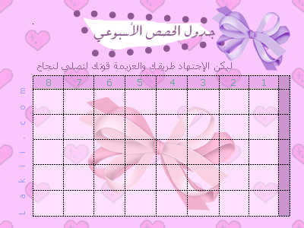

الأهداف الخاصة لتدريس وحدة "قدوات ومثل عليا "
*القراءة السليمة وفهم المقروء واستيعاب جوانبه واستثمارها
*تعرف أسلوب الاستثناء ب(غير ,سوى )وتوظيفه في تواصلي الشفهي واللغوي
*تعرف الفعل المضارع الصحيح والمعتل الأخر وتمييزهما في النصوص المختلفة
*اكتساب اتجاهات وقيم تتعلق بمحور"قدوات ومثل عليا"
*التعرف إلى إستراتيجية قراءة التصفح
*فهم المسموع ومراعاة آداب السامع
*تعرف بنية نص وصف الشخصية
*رسم همزتي الوصل والقطع وهمزة (ابن )رسما صحيحا
*رسم عبارات بخط النسخ بعد تصحيح الأخطاء الواردة فيها
*فهم النصوص وتذوق مافيها من جماليات وأساليب بلاغية
*تعرف اسم كان وأخواتها وخبرها واستعمالهما بالعلامات الأصلية والفرعية
*اكتساب رصيد معرفي ولغوي متصل بمحور "قدوات ومثل عليا"واستعماله في تواصلي الشفهي والكتابي
*كتابة نص وصف شخصية استنادا إلى خصائصه البنائية
*تقديم عرض شفهي لسيرة غيرية
*الاقتداء بسلوكيات وآداب من سيرة قدوات المسلمين وهديهم

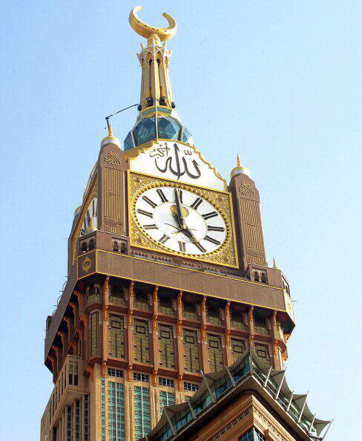
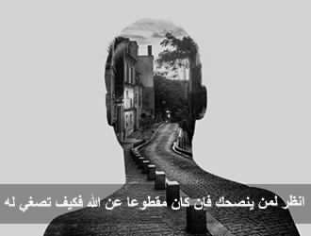
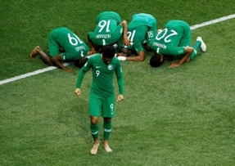

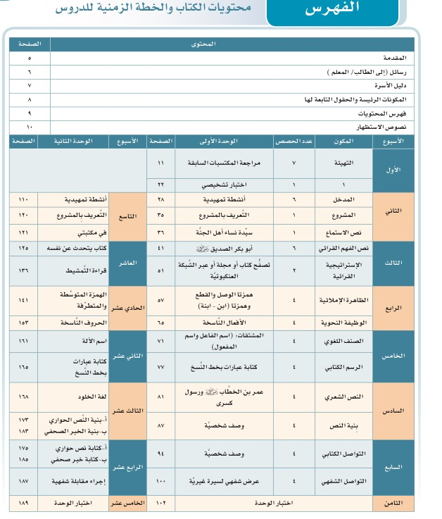
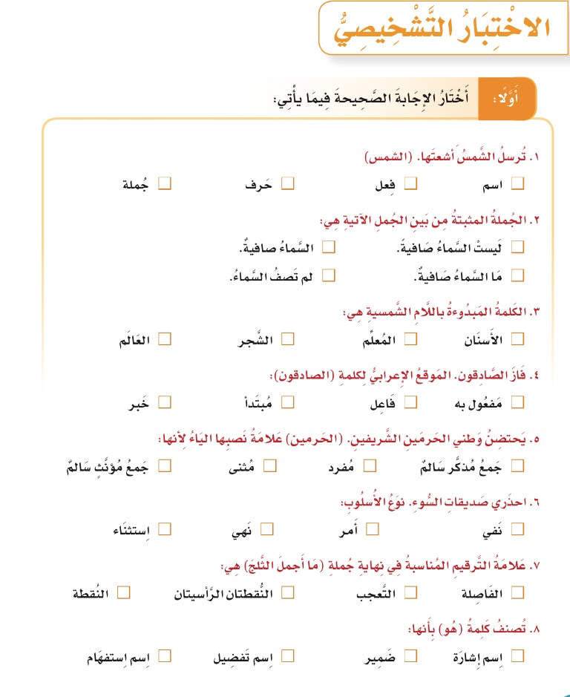
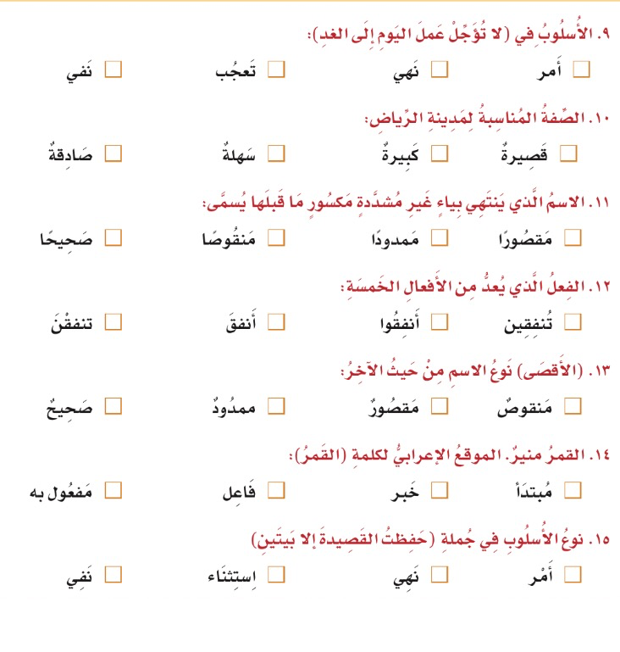

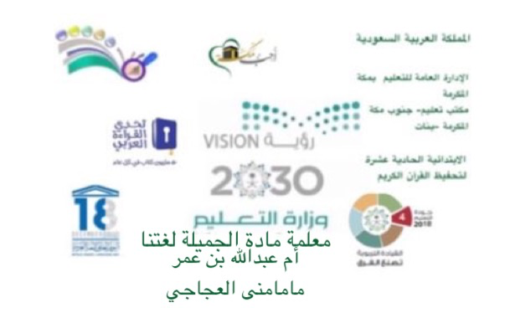

نبطااقة الاختبار التشخيصي الأول للصف السادس شعبة( )

اسم الطالبة | الأساليب اللغوية | اختيار المبتدأ والخبر المناسب | تحديد الاسم المجرور  واعرابه | تختار الفاعل | تعرب الفاعل | تعرب المبتدأ والخبر | تحدد أركان العطف | تعين الصفة
 | ١ ٢. ٣ ٤ ٥ ٦ ٧ .
إعداد معلمة مادة لغتي
أم عبدالله بن عمر
ماما منى العجاجي

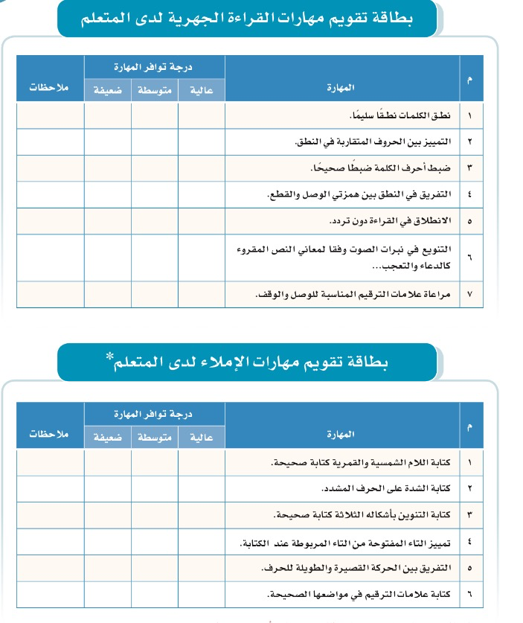
العنوان: الوحدة الأولى | المادة: لغتي الجميلة
الموضوع: قدوات ومثل عليا | الصف: السادس الابتدائي (الفصل الدراسي الأول)
الفترة الزمنية: ٤/١ إلى حصة
الخطوة الأولى: تحديد نتائج التعلم المرغوبة.
الأهداف الرسمية: يتوقع من التلميذة بعد دراسة هذه الوحدة أن:
- تتدرب على القراءة السليمة وفهم المقروء واستيعاب جوانبه واستثمارها.
- تعرف أسلوب الاستثناء ب (غير، سوى) وتوظيفه في تواصلي الشفهي واللغوي.
- تعرف الفعل المضارع الصحيح والمعتل الآخر وتمييزهما في النصوص المختلفة.
- تكتسب اتجاهات وقيم تتعلق بمحور " قدوات ومثل عليا ".
- تتعرف إلى إستراتيجية قراءة التصفح.
- تعرف بنية نص وصف الشخصية.
- ترسم همزتي الوصل والقطع وهمزة (ابن) رسماً صحيحاً.
- ترسم عبارات بخط النسخ بعد تصحيح الأخطاء الواردة فيها.

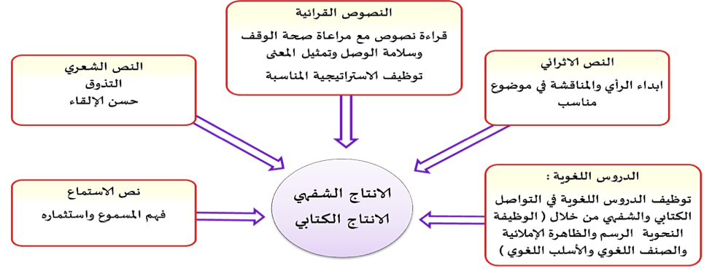

الأفكار الكبرى (الأفهام الباقية) | الأسئلة الأساسية:
ستفهم التلميذة أن:  الفكرة الكبرى: (قال تعالى: "أُولَـٰئِكَ الَّذِينَ هَدَى اللَّهُ ۖ فَبِهُدَاهُمُ اقْتَدِهْ ۗ قُل لَّا أَسْأَلُكُمْ عَلَيْهِ أَجْرًا ۖ إِنْ هُوَ إِلَّا ذِكْرَىٰ لِلْعَالَمِينَ")  (الأفهام الباقية):  - أبو بكر الصديق رضي الله عنه من دوحة عاليةالنسب طيبة العنصر شريفة الأصل انحدر هذا ألفتىالذي ولد بمكة بعد عام الفيل بعامين،واسمه عبدالله بن قحافة ابن عامر،وكنيته أبو بكر ، ولقبه الصديق ؛ لانه اشتهر بالصدق ولأنه صدق النبي ﷻ في البعثة وفي حادثة الاسراء  - المضارع الصحيح الآخر : هو كل فعل مضارع ليس حرفه الأخير حرف علة (أي ليس ألفاً ولا واوا ولا ياء)، مثال " يذكر – يسمع – يشكر).  - كان الفاروق عمر بن الخطاب رضي الله عنه يعدل بين الناس ويعطيهم حقوقهم فأحبوه وأمن غضبهم. | - من الصديق ؟ ولم سمي بذلك ؟ُ  - ما مرادف الكلمات التالية " انحدر– اسيف – القفار – ابتاع"؟  - وضحي الفرق بين المضارع الصحيح الآخر والمضارع المعتل الآخر.  - ما هي خطوات تصفح الكتاب؟  - ما المقصود بالقدوة المطلقة؟  - متى تحذف همزة ابن ومتى تثبت؟  - ما الذي راع رسول كسرى وأدهشه؟  - كيف كان يعيش ملوك الفرس في قصورهم؟  - ماذا يسمى المبتدأ والخبر إذا دخلت عليهما (كان؟)
المعرفة والمهارات الرئيسة التي سيكتسبنها التلميذات بعد تعلُّم الوحدة
ستعرف التلميذة :.....  - أكمل الناس خلقاً وخلقاً.  - سيدة نساء أهل الجنة.  - أبو بكر الصديق رضي الله عنه  - عمر بن الخطاب ورسول كسرى. | ستكون التلميذة قادرة على...  - التدرب على القراءة السليمة وفهم المقروء واستيعاب جوانبه واستثمارها.  - اكتساب اتجاهات وقيم تتعلق بمحور " قدوات ومثل عليا ".  - كتابة عبارات بخط النسخ بعد تصحيح الأخطاء الواردة فيها.  - تعريف بنية نص وصف الشخصية.
الخطوة الثانية : تحديد البراهين والأدلة على تحقق نواتج التعلم
المهمات الأدائية:
- بعد نهاية هذه الوحدة عن قدوات ومثل عليا تتمثل مهمتك في كتابة بحث عن الصحابي الجليل مصعب بن عمير رضي الله عنه.
المحكات الرئيسية:
- من خلال أنه (مبتدئ, نام, كفء, متميز).
أدلة أخرى:
- من خلال الأدلة الأخرى (مثال: اختبارات قصيرة ,التذكير الأكاديمي,اختبارات طويلة, المفكرات...) سيعرضن التلميذات مدى تحصيلهن للنتائج المرغوبة.....
الخطوة 3: خبرات التعليم والتعلم

الخطوة الثالثة :خبرات العليم والتعلم
الصف السادس لمادة الجميلة لغتنا الفصل الدراسي الأول لعام١٤٤١ ....الوحدة ( قدرات ومثل عليا)

التوقيع | االتقويم | دور المعلمة | دور المتعلمة | الأنشطة التعليمية | الأهداف الاجرائية | المكون | اليوم والتاريخ
 | ملاحظة  تقويم ذاتي  تقويم جماعي  تقويم فردي  وتقويم ذاتي | تستمدوتستنبط أمن افواه الطاالبات الدرس من افواه  ميسرة للدرس والعرض  تحلل تفسر  تربط بالواقع  تعد المخطط السبوري باحثة متمكنة  تعد مشروعا للمكون  تنظم جدول التعلم توزع الدوار | تستنج عنوان االمضمون  تحدد ماتريد ان تتعلمه من خلال إعداد الأهداف  ترسم خارطة مفاهيم  تشارك في حل الأنشطة  تعد جدول تعلم خاص بها  تلعب دورها جيدا  تشارك في حل المشكلات الافتراضية  تطرح أسئلة على زميلاتها او  معلماته | التركيز على إعداد الإملائي الماهر والقارئ الواعي  السطر الإملائي والعداءاللغوي  فتح الباركود على المنهج المدرسي وحل الأنشطة ان وجدت  تقسيم الطالبات من أحل التعاون في حل الأنشطة  توزيع وإدارة الأسئلة أوراق عمل | 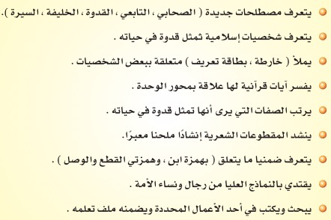 | المدخل | الثلاثاء  ٤/١  ١٤٤١
 | .ملاحظة  تقويم ذاتي  تقويم جماعي  تقويم فودي  وتقويم ذاتي | تستمدوتستنبط أمن افواه الطاالبات الدرس من افواه  ميسرة للدرس والعرض  تحلل تفسر  تربط بالواقع  تعد المخطط السلوري  تعد مشروعا للمكون  تنظم جدول التعلم توزع الدوار  تفتح الباركود على المنهج المدرسي | تستنج عنوان االمضمون  تحدد ماتريد ان تتعلمه من خلال إعداد الأهداف  ترسم خارطة مفاهيم  تشارك في حل الأنشطة  تعد جدول تعلم خاص بها  تلعب دورها جيدا  تشارك في حل المشكلات الافتراضية  تطرح أسئلة على زميلاتها او  معلماتها | التركيز على إعداد الإملائي الماهر والقارئ الواعي  السطر الإملائي والعداءاللغوي  فتح الباركود على المنهج المدرسي وحل الأنشطة ان وجدت  تقسيم الطالبات من أحل التعاون في حل الأنشطة  توزيع وإدارة الأسئلة أوراق عمل | 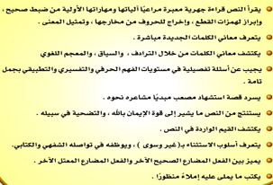اا | نص الفهم القرائي  الانطلاق  الدعم | االاربعاء  والخميس  ٥/١  ٦/١
 | .ملاحظة  تقويم ذاتي  تقويم جماعي  تقويم فودي  وتقويم ذاتي | تستمدوتستنبط أمن افواه الطاالبات الدرس من افواه  ميسرة للدرس والعرض  تحلل تفسر  تربط بالواقع  تعد المخطط السلوري  تعد مشروعا للمكون  تنظم جدول التعلم توزع الدوار  تفتح الباركود على المنهج المدرسي | تستنج عنوان االمضمون  تحدد ماتريد ان تتعلمه من خلال إعداد الأهداف  ترسم خارطة مفاهيم  تشارك في حل الأنشطة  تعد جدول تعلم خاص بها  تلعب دورها جيدا  تشارك في حل المشكلات الافتراضية  تطرح أسئلة على زميلاتها او  معلماتها | التركيز على إعداد الإملائي الماهر والقارئ الواعي  السطر الإملائي والعداءاللغوي  فتح الباركود على المنهج المدرسي وحل الأنشطة ان وجدت  تقسيم الطالبات من أحل التعاون في حل الأنشطة  توزيع وإدارة الأسئلة أوراق عمل | 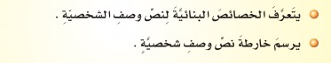 | الأسلوب اللغوي | الأحد  ٩/١
 | .ملاحظة  تقويم ذاتي  تقويم جماعي  تقويم فودي  وتقويم ذاتي | تستمدوتستنبط أمن افواه الطاالبات الدرس من افواه  ميسرة للدرس والعرض  تحلل تفسر  تربط بالواقع  تعد المخطط السلوري  تعد مشروعا للمكون  تنظم جدول التعلم توزع الدوار  تفتح الباركود على المنهج المدرسي | تستنج عنوان االمضمون  تحدد ماتريد ان تتعلمه من خلال إعداد الأهداف  ترسم خارطة مفاهيم  تشارك في حل الأنشطة  تعد جدول تعلم خاص بها  تلعب دورها جيدا  تشارك في حل المشكلات الافتراضية  تطرح أسئلة على زميلاتها او  معلماتها | التركيز على إعداد الإملائي الماهر والقارئ الواعي  السطر الإملائي والعداءاللغوي  فتح الباركود على المنهج المدرسي وحل الأنشطة ان وجدت  تقسيم الطالبات من أحل التعاون في حل الأنشطة  توزيع وإدارة الأسئلة أوراق عمل | 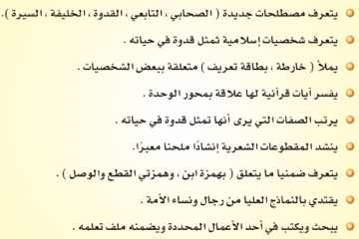 | الصنف اللغوي | الاثنين  ١٠/١
 | .ملاحظة  تقويم ذاتي  تقويم جماعي  تقويم فودي  وتقويم ذاتي | تستمدوتستنبط أمن افواه الطاالبات الدرس من افواه  ميسرة للدرس والعرض  تحلل تفسر  تربط بالواقع  تعد المخطط السلوري  تعد مشروعا للمكون  تنظم جدول التعلم توزع الدوار  تفتح الباركود على المنهج المدرسي | تستنج عنوان االمضمون  تحدد ماتريد ان تتعلمه من خلال إعداد الأهداف  ترسم خارطة مفاهيم  تشارك في حل الأنشطة  تعد جدول تعلم خاص بها  تلعب دورها جيدا  تشارك في حل المشكلات الافتراضية  تطرح أسئلة على زميلاتها او معلمتها  معلماتها | التركيز على إعداد الإملائي الماهر والقارئ الواعي  السطر الإملائي والعداءاللغوي  فتح الباركود على المنهج المدرسي وحل الأنشطة ان وجدت  تقسيم الطالبات من أحل التعاون في حل الأنشطة  توزيع وإدارة الأسئلة أوراق عمل | 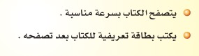 | الإسترتيجية القرائية  +  أنشطة الباركود | الثلاثاء  ١١//١  الأربعاء  ١٢/١  الخميس  ٣١/١
 | .ملاحظة  تقويم ذاتي  تقويم جماعي  تقويم فودي  وتقويم ذاتي | تستمدوتستنبط أمن افواه الطاالبات الدرس من افواه  ميسرة للدرس والعرض  تحلل تفسر  تربط بالواقع  تعد المخطط السلوري  تعد مشروعا للمكون  تنظم جدول التعلم توزع الدوار  تفتح الباركود على المنهج المدرسي | تستنج عنوان االمضمون  تحدد ماتريد ان تتعلمه من خلال إعداد الأهداف  ترسم خارطة مفاهيم  تشارك في حل الأنشطة  تعد جدول تعلم خاص بها  تلعب دورها جيدا  تشارك في حل المشكلات الافتراضية  تطرح أسئلة على زميلاتها او معلماتها  معلماتها | فتح الباركود على المنهج المدرسي وحل الأنشطة ان وجدت  تقسيم الطالبات من أحل التعاون في حل الأنشطة  توزيع وإدارة الأسئلة أوراق عمل | 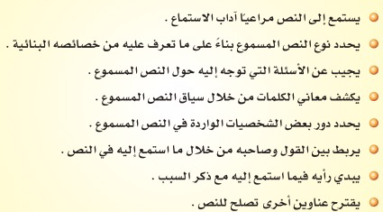 | نص الاستماع | الأحد  ١٦/١
 | .ملاحظة  تقويم ذاتي  تقويم جماعي  تقويم فودي  وتقويم ذاتي | تستمدوتستنبط أمن افواه الطاالبات الدرس من افواه  ميسرة للدرس والعرض  تحلل تفسر  تربط بالواقع  تعد المخطط السلوري  تعد مشروعا للمكون  تنظم جدول التعلم توزع الدوار  تفتح الباركود على المنهج المدرسي | تستنج عنوان االمضمون  تحدد ماتريد ان تتعلمه من خلال إعداد الأهداف  ترسم خارطة مفاهيم  تشارك في حل الأنشطة  تعد جدول تعلم خاص بها  تلعب دورها جيدا  تشارك في حل المشكلات الافتراضية  تطرح أسئلة على زميلاتها او معلماتها  معلماتها | فتح الباركود على المنهج المدرسي وحل الأنشطة ان وجدت  تقسيم الطالبات من أحل التعاون في حل الأنشطة  توزيع وإدارة الأسئلة أوراق عمل | ت ت | النص الإثرائي | الاثنين  ١٧/١
 | .ملاحظة  تقويم ذاتي  تقويم جماعي  تقويم فودي  وتقويم ذاتي | تستمدوتستنبط أمن افواه الطاالبات الدرس من افواه  ميسرة للدرس والعرض  تحلل تفسر  تربط بالواقع  تعد المخطط السلوري  تعد مشروعا للمكون  تنظم جدول التعلم توزع الدوار  تفتح الباركود على المنهج المدرسي | تستنج عنوان االمضمون  تحدد ماتريد ان تتعلمه من خلال إعداد الأهداف  ترسم خارطة مفاهيم  تشارك في حل الأنشطة  تعد جدول تعلم خاص بها  تلعب دورها جيدا  تشارك في حل المشكلات الافتراضية  تطرح أسئلة على زميلاتها او معلمتها  معلماتها | فتح الباركود على المنهج المدرسي وحل الأنشطة ان وجدت  تقسيم الطالبات من أحل التعاون في حل الأنشطة  توزيع وإدارة الأسئلة أوراق عمل |  | بنية النص | الثلاثاء  ١٨/١  الأربعاء  ١٩/١  الخميس  ٢٠/١
 | .ملاحظة  تقويم ذاتي  تقويم جماعي  تقويم فودي  وتقويم ذاتي | تستمدوتستنبط أمن افواه الطاالبات الدرس من افواه  ميسرة للدرس والعرض  تحلل تفسر  تربط بالواقع  تعد المخطط السلوري  تعد مشروعا للمكون  تنظم جدول التعلم توزع الدوار  تفتح الباركود على المنهج المدرسي | تستنج عنوان االمضمون  تحدد ماتريد ان تتعلمه من خلال إعداد الأهداف  ترسم خارطة مفاهيم  تشارك في حل الأنشطة  تعد جدول تعلم خاص بها  تلعب دورها جيدا  تشارك في حل المشكلات الافتراضية  تطرح أسئلة على زميلاتها او معلمتها  معلماتها | فتح الباركود على المنهج المدرسي وحل الأنشطة ان وجدت  تقسيم الطالبات من أحل التعاون في حل الأنشطة  توزيع وإدارة الأسئلة أوراق عمل | 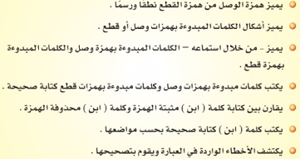 | الظاهرة الاملائية  والرسم الكتابي | الأحد  ٢٣/١  الاثنين  الثلاثاء  ٢٥/١  الأربعاء  ٢٦/١
 | .ملاحظة  تقويم ذاتي  تقويم جماعي  تقويم فودي  وتقويم ذاتي | تستمدوتستنبط أمن افواه الطاالبات الدرس من افواه  ميسرة للدرس والعرض  تحلل تفسر  تربط بالواقع  تعد المخطط السلوري  تعد مشروعا للمكون  تنظم جدول التعلم توزع الدوار  تفتح الباركود على المنهج المدرسي | تستنج عنوان االمضمون  تحدد ماتريد ان تتعلمه من خلال إعداد الأهداف  ترسم خارطة مفاهيم  تشارك في حل الأنشطة  تعد جدول تعلم خاص بها  تلعب دورها جيدا  تشارك في حل المشكلات الافتراضية  تطرح أسئلة على زميلاتها او معلمتها  معلماتها | فتح الباركود على المنهج المدرسي وحل الأنشطة ان وجدت  تقسيم الطالبات من أحل التعاون في حل الأنشطة | 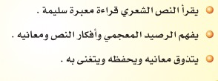 | النص  الشعري | الخميس  ٢٧/١  الأحد  ٣٠/١
 | .ملاحظة  تقويم ذاتي  تقويم جماعي  تقويم فودي  وتقويم ذاتي | تستمدوتستنبط أمن افواه الطاالبات الدرس من افواه  ميسرة للدرس والعرض  تحلل تفسر  تربط بالواقع  تعد المخطط السلوري  تعد مشروعا للمكون  تنظم جدول التعلم توزع الدوار  تفتح الباركود على المنهج المدرسي | تستنج عنوان االمضمون  تحدد ماتريد ان تتعلمه من خلال إعداد الأهداف  ترسم خارطة مفاهيم  تشارك في حل الأنشطة  تعد جدول تعلم خاص بها  تلعب دورها جيدا  تشارك في حل المشكلات الافتراضية  تطرح أسئلة على زميلاتها او معلمتها  معلماتها | فتح الباركود على المنهج المدرسي وحل الأنشطة ان وجدت  تقسيم الطالبات من أحل التعاون في حل الأنشطة  توزيع وإدارة الأسئلة أوراق عمل | 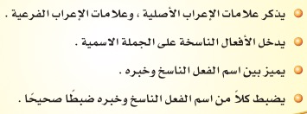 | الوظيفة النحوية | الاثنين  ١/٢  الثلاثاء  ٢/٢
 | .ملاحظة  تقويم ذاتي  تقويم جماعي  تقويم فودي  وتقويم ذاتي | تستمدوتستنبط أمن افواه الطاالبات الدرس من افواه  ميسرة للدرس والعرض  تحلل تفسر  تربط بالواقع  تعد المخطط السلوري  تعد مشروعا للمكون  تنظم جدول التعلم توزع الدوار  تفتح الباركود على المنهج المدرسي | تستنج عنوان االمضمون  تحدد ماتريد ان تتعلمه من خلال إعداد الأهداف  ترسم خارطة مفاهيم  تشارك في حل الأنشطة  تعد جدول تعلم خاص بها  تلعب دورها جيدا  تشارك في حل المشكلات الافتراضية  تطرح أسئلة علىزميلاتها اومعلمتها  معلماتها | فتح الباركود على المنهج المدرسي وحل الأنشطة ان وجدت  تقسيم الطالبات من أحل التعاون في حل الأنشطة | 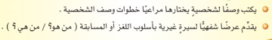 | التواصل اللغوي  الشفهي والكتابي | الأربعاء  ٣/٢  الخميس  ٤/٢

(المــهمة الأدائيــة)
اسم الوحدة: قدوات ومثل عليا
الصف: السادس الابتدائي
تتمثل مهمتك في كتابة بحث عن الصحابي الجلييل أبو بكر الصديق رضي الله عنه
وعلى أن تتضمن العناصر الأساسية للبحث : تحديد موضوع البحث – البحث عن المصادر والمراجع – تجميع وتنظيم الأفكار – كتابة البحث بشكل علمي وبطريقة منظمة ومرتبة
ف | الهدف:  مهمتك: أن تكتبين بحث.  الهدف: أن تتناولين الظروف المحيطة بنشأة الصحابي الجليل الصديق أبو بكر الصديق رضي الله عنه.  المشكلة والتحدي: أن تطرحين الأفكار بطريقة دقيقة، وسلسة وتحقق الفائدة والمتعة للقارئ والمتلقي.
ر | الدور:  أنت باحثة مدققة.  لقد طلب منك أن تتقمصين دور الباحثة المدققة ؛ لتتناولي لمَ لقب أبو بكر بالصديق وكيف أثر على عددا من الصحابةفاسلموا رضي الله عنهم وأرضاهم رضي الله عنه أول سفير في الإسلام على شكل بحث علمي دقيق.  وظيفتك: تناول حياة الصحابي الجليل باعتباره قدوة ومثال يحتذي به.
و | الجمهور: تلميذات المدرسة أو المجتمع.  تحتاج إلى: إقناع الجمهور بأهمية القدوة في حياة الشباب.
ق | الموقف: السياق الذي تجدين نفسك فيه هو: سياق الباحثة المدققة المقنعة  التحدي: أن تطرحين البحث بطريقة بعيدة عن السطحية وبطريقة جذابة ومشوقة بحيث تمتعين القارئ وتجعلينه ملماً بكل الأفكار التي تعرض لها البحث بالنقاش.
ا | الناتج والأداء والغرض:  - بحث علمي تتناولين فيها حياة الصحابي الجليل الصديق أبو بكر رضي الله عنه.
ع | معايير ومحكات النجاح:

التوقعات | مبتدئ 1 | نامٍ 2 | كفء 3 | متميز 4 | الشواهد والأدلة ومجموع النقاط
اللغة | استخدمت لغة طغت عليها الألفاظ العامية – أخطاء إملائية متعددة | استخدمت لغة شابتها بعض الألفاظ العامية – أخطاء إملائية قليلة | استخدمت لغة صحيحة خالية من العامية | استخدمت لغة فصيحة خالية من الأخطاء النحوية
عناصر البحث | استوفى بعض عناصر البحث وافتقدت إلى الربط الجيد بين عناصره | استوفى أغلب عناصر البحث ولم يكن الربط بين عناصره على درجة واحدة من القوة | استوفى جميع عناصر البحث ولم يكن الربط بين عناصره على درجة واحدة من القوة | استوفى جميع عناصر البحث رابطاً بين جميع العناصر بنفس القوة
الأسلوب | اختارت الأسلوب السطحي والغير علمي في كتابة البحث | اختارت الأسلوب السطحي في كتابة البحث مع قدر من التدقيق | اختارت الأسلوب العلمي في كتابة البحث وابتعدت عن السطحية | اختارت الأسلوب العلمي المدقق والمشوق في كتابة البحث وابتعدت عن الغموض
المحتوى | تناولت الموضوع من جانب واحد وأغفلت بقية الجوانب | تناولت الموضوع من جميع الجوانب وأغفلت جانب واحد | تناولت الموضوع من جميع الجوانب مع إهمال تفاصيل حيوية ودقيقة | تناولت الموضوع من جميع الجوانب بشكل دقيق ومنضبط مع تضمين البحث لكافة التفاصيل المطلوبة والمهمة

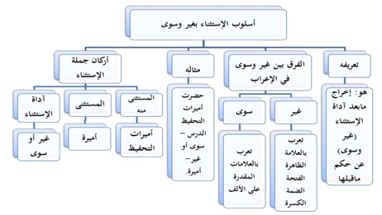
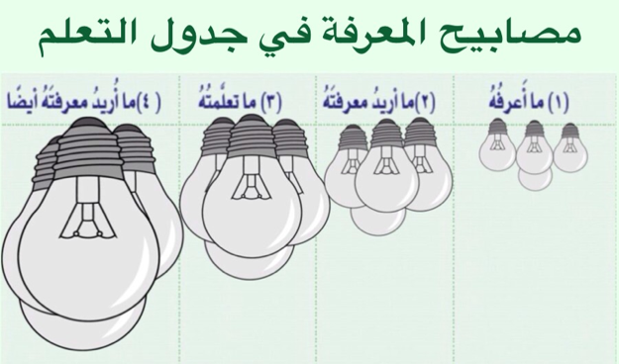
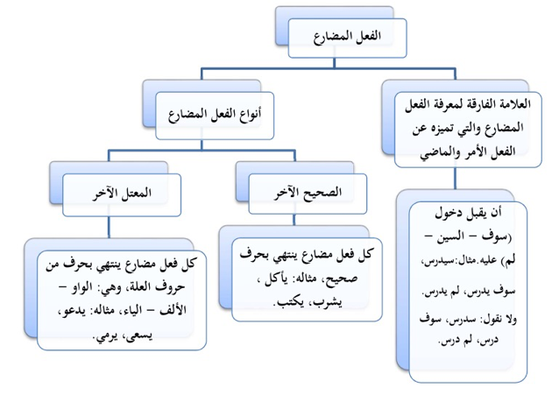
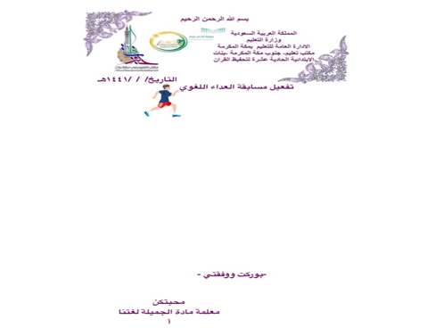
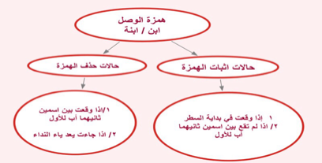
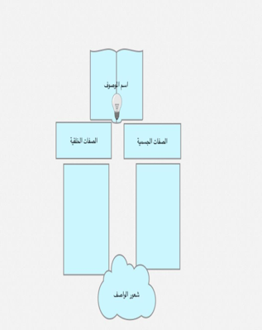
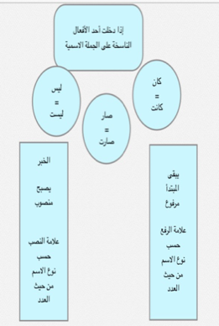
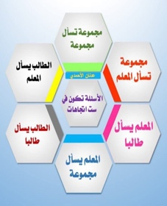
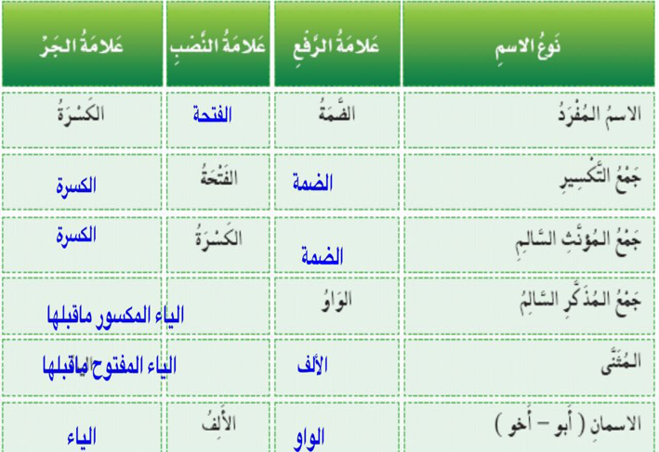

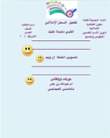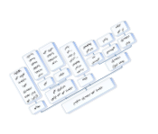

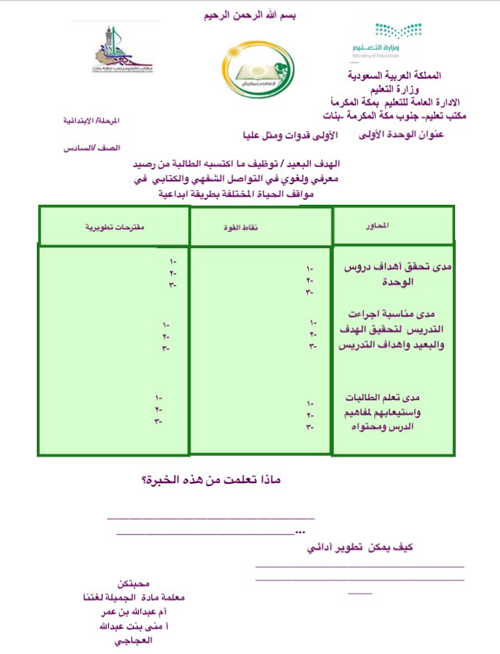

إعداد معلمة المادة قائدة المدرسة. االمشرفة التربوية والباحثة الخبيرة

ام عبدالله بن عمر أ منى الخضير. أ انتصاف الحازمي
أ منى العجاجي

الأهداف الخاصة لتدريس وحدة "الوعي القرائي "
*القراءة السليمة وفهم المقروء واستيعاب جوانبه واستثمارها
*تعرف أسلوب المدح والذم ب(نعم,بئس )وتوظيفه في تواصلي اللغوي
*تعرف اسم المفعول من الفعل الثلاثي وتمييزه في النصوص المختلفة
*التعرف إلى إستراتيجية قراءة تصفح مجلة
*فهم المسموع ومراعاة آداب السامع
*تعرف بنية نص الخبر الصحفي
*رسم الهمزة المتطرفة رسما صحيحا
*رسم عبارات بخط النسخ بعد تصحيح الأخطاء الواردة فيها
*فهم النصوص وتذوق مافيها من جماليات وأساليب بلاغية
*رفع الفعل المضارع بحسب نوعه (صحيح الأخر /من الأفعال الخمسة )
*اكتساب رصيد معرفي ولغوي متصل بمحور "الوعي القرائي "واستعماله في تواصلي الشفهي والكتابي
*كتابة خبر صحفي مكتمل العناصر
*تعريف شفهي بكتاب أو قصة أو مجلة أو ديوان شعري للأطفال
*اكتساب اتجاهات ايجابية نحو القراءة والاهتمام بالكتاب

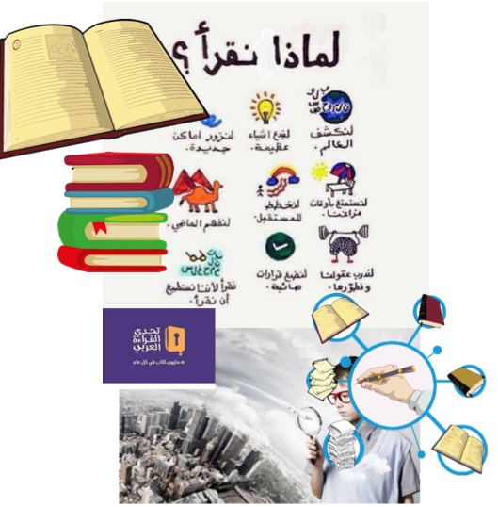

ن

